云语间小区销售礼品采购

询价文件

采购人：西咸新区泾河新城云帆城市发展有限公司
二零二四年四月

目 录

第一部分 询价采购公告

第二部分 询价单位须知

第三部分 采购内容

第四部分 合同主要条款

第五部分 评审方法

第六部分 询价响应文件格式

第一部分 询价采购公告
西咸新区泾河新城云帆城市发展有限公司就云语间小区销售礼品采购服务采购进行公开询价，欢迎符合资格条件的、有能力提供本项目服务的供应商参加询价。
一、采购人：西咸新区泾河新城云帆城市发展有限公司
二、采购项目名称：云语间小区销售礼品采购
三、项目概况及范围：
云语间小区占地面积47.13亩，主要建设内容为住宅、商业、车库及相关服务配套设施等，总建筑面积84624.94㎡。为加强与客户间关系，扩大项目产品的广告效应，拟采买礼品对外拓客户、到访客户、意向客户、成交客户等进行维系，一方面有利于公司品牌的建立，另一方面通过维系动作有利于后期客带客，老带新成交。要求礼品质量有保证，按时交货。
四、询价单位资格要求
4.1具有独立法人资格，具有合格有效的营业执照；
4.2询价单位不得在“信用中国”网站被列为失信被执行人；
4.3单位负责人为同一人或者存在控股、管理关系的不同供应商，不得同时参加本项目询价；
4.4本项目不接受联合体参加询价。
五、询价文件获取：
5.1获取时间：2024年 4 月 24 日至2024年 4 月 28 日09:00止 。
5.2文件售价：免费获取。
5.3获取方式：西咸新区泾河新城产发置业有限公司官网获取。
六、响应文件递交截止时间、地点、方式及询价时间、地点
6.1响应文件递交截止时间及询价时间：2024年 4 月 28 日 9 时 30 分。响应文件递交地点及询价地点：陕西省西咸新区泾河新城智谷B区13层
6.2逾期送达的或者未送达指定地点的响应文件，采购人不予受理。
七、发布公告的媒介
本采购公告在《西咸新区泾河新城产发置业有限公司官网》发布。
八、联系人及联系方式：
采 购 人：西咸新区泾河新城云帆城市发展有限公司
地 址：陕西省西咸新区泾河新城智谷B区13层
联 系 人：于鑫
电 话：029-34036669
第二部分 询价单位须知

A、询价单位

A、询价响应单位

1.询价响应委托

如询价响应单位代表不是法定代表人，须随询价响应询价响应文件提供《法定代表人授权书》。

2.询价响应费用

无论询价响应过程结果如何，询价响应单位自行承担与参加询价响应有关的全部费用。

B、询价文件

3.询价文件

3.1询价文件由询价文件目录所列内容组成。

3.2询价响应单位应详细阅读询价文件的全部内容，不按询价文件要求提供的询价响应文件和资料可能导致询价响应被拒绝。

4.询价文件的澄清

询价响应单位对询价文件如有疑点要求澄清，或认为有必要与采购人进行技术交流，可用书面、传真形式通知采购人，采购人以书面形式予以答复。

5.询价文件的修改

5.1在询价响应截止时间前，采购人无论出于自己的考虑，还是出于对询价响应单位提问的澄清，均可对询价文件用补充文件的方式进行修改。

5.2补充文件将作为询价文件的组成部分，对所有询价响应单位有约束力。

5.3对询价文件的修改，将以电子邮件的形式通知所有已领取询价文件的询价响应单位。

C、询价响应文件

6.询价响应文件计量单位

询价响应文件中所使用的计量单位，除有特殊要求外，均采用国家法定计量单位。

7.询价响应文件语言文字

询价响应询价响应文件中所使用的语言文字，除有特殊要求外，均采用中文（必要时专用术语应附有中文注释）。

8.询价响应内容填写说明

询价响应文件按统一格式填写，装订成册。

9.询价响应报价

9.19.1本项目采用最低价法。

9.2询价响应报价的直接费、间接费、利润、税金、保险费和询价单位为完成本项目必须的其它费用以及合同明示或暗示的所有风险、责任和义务等产生的全部费用。 投标人根据自身的经营状况及管理水平，自行考虑自主报价。

9.3投标报价表中标明的价格，在合同执行过程中不得以任何理由变更。

9.4凡因投标人对标书阅读不深、理解不透、误解、疏漏、或因市场行情了解不清造成的后果和风险均由投标人自负。

9.5本项目只允许有一个报价，任何有选择的报价将不予接受，其询价响应按无效处理。

10、询价响应文件的编制及编目

10.1询价响应单位应认真阅读询价文件的所有内容,严格按照询价文件的要求编制询价响应文件,并保证所提供的全部资料的真实性,使询价响应文件做出实质性响应,如未能做出实质性响应,其询价响应将被拒绝。

10.2询价响应单位的询价响应文件应包含以下内容：

（1）法定代表人身份证明；

（2）法定代表人授权书；

（3）询价函；

（4）资质证明；

11.询价响应文件有效期：

询价响应文件有效期为自询价响应开始之日起算九十（90）个日历日，如果成交自动延期到合同期满。

12.询价响应文件的签署及规定

12.1询价响应文件的各项资料均应遵守本条规定；

12.2询价响应单位应填写全称，同时加盖询价响应单位印章；

12.3询价响应文件必须由法定代表人或授权代表签字或盖章；

12.4询价响应单位准备询价响应文件正本壹份、副本壹份、电子光盘壹份（内容必须包含询价响应询价响应文件的所有内容，格式为PDF格式文件），询价响应询价响应文件正、副本须用A4幅面纸张打印或用不褪色的蓝（黑）墨水填写，并清楚标明“正本”“副本”字样，并各自装订成册（注：胶装）。

12.5询价响应文件不得涂改和增删，如有修改错漏处，必须由法定代表人或授权代表人签字或盖章；

12.6因字迹潦草或表达不清所引起的后果由询价响应单位负责。

D、询价响应询价响应文件的递交

13.询价响应文件的密封、标记及递交

13.1询价响应文件按以下方法分别装袋密封：询价响应询价响应文件密封袋内装询价响应询价响应文件正本和所有副本、电子光盘，在封口处需由法定代表人或授权人代表签字或盖章，并加盖询价响应单位公章。封皮上写明询价响应项目名称、询价项目编号、询价响应单位名称，并注明“询价响应时启封”字样。

13.2如果询价响应单位未按上述要求密封及加写标记，采购人对询价响应文件的误投和提前启封概不负责。

14.询价响应截止时间

14.1采购人推迟询价响应截止时间时，可以书面、传真或电话通知的形式通知所有询价响应单位，采购人和询价响应单位的权利和义务将受到新的截止期的约束。

14.2询价响应截止时间以后送达的询价响应文件，采购人拒绝接收。

15.询价响应文件的修改和撤回

15.1询价响应文件送达后，在询价响应文件递交截止期前，经采购人同意后询价响应单位可以对所递交的询价响应文件进行补充、修改或者撤回。修改或撤回的内容应按询价响应文件的规定编制、密封、标记和发送。并在封套上加注“修改”或“撤回”字样。

15.2询价响应文件递交截止期后，询价响应单位不得对其询价响应文件做任何修改。

E、询价响应保证金

16.无

F、询价响应及评审

17.询价响应规定

采购人组织询价响应、评审工作。

18.对询价响应文件的评审

18.1评审内容为询价响应文件是否符合询价文件的要求，内容是否完整，文件签署是否齐全；

18.2与询价文件有重大偏离的询价响应文件将被拒绝。这些偏离不允许在询价响应后修正。但允许修改不构成重大偏离的、微小的、非正规的不一致或不规则的地方；

18.3对询价响应文件的判定，只依据询价响应文件所具内容，不依靠询价响应后的任何外来证明；

18.4询价响应单位及询价响应文件有效性和符合性审查，出现下列情况之一者（但不限于），按无效询价响应处理：

（1）询价响应单位的名称与询价文件领取时登记的单位名称不符；

（2）询价响应文件未按规定密封、未加盖单位公章和法定代表人（法定授权委托人）签章；

（3）商务询价响应文件未按规定格式填写，内容不全或字迹模糊辨认不清；

（4）同一询价响应文件有两个或两个以上最终报价的；

（5）询价响应文件所提供的资质文件不齐全。

（6）询价响应单位在询价响应文件中提出与询价文件相抵触要求或对询价文件有重大保留，包括重新划定风险范围，改变各方的权利和义务，提出不同的质量标准、验收方法、计量方法和纠纷处理办法；

（7）询价响应单位拒不按要求对询价响应文件进行澄清、说明或者补正的；

（8）其它有违“公平、公开、公正、诚实信用原则”的情形。

19.询价响应的澄清与修正

19.1询价响应评审小组有权就询价响应文件中含混之处向询价响应单位提出询问或澄清要求。询价响应单位必须按照询价响应评审小组要求的时间、地点解答和澄清；

19.2必要时询价响应评审小组可要求询价响应单位就澄清问题作书面回答，该书面回答将作为询价响应内容的一部分；

19.3询价响应单位对询价响应文件的澄清不得改变询价响应实质性内容。

19.4询价响应文件出现下列情况，修正原则为：

（1）文字与图表不符以文字为准；

（2）大写与小写不符以大写为准；

（3）正本与副本不符以正本为准；

（4）单价乘以数量不等于总价时，以单价为准。

（5）多处内容交叉不符时，以询价响应小组评议结果为准。

20.询价响应

20.1询价响应评审小组：

采购人根据项目特点要求组建询价评审小组。询价评审小组由采购人相关人员组成，人数为3人及以上单数。询价响应小组成员应当遵守并履行下列义务：

（1）遵纪守法，客观、公正、廉洁地履行职责，审查询价响应询价响应文件是否符合商务询价响应文件的要求，并做出评价；

（2）要求询价响应单位对询价响应询价响应文件有关事项做出解释或者澄清；

（3）按照询价响应文件的要求和评审标准进行评审，推荐成交候选单位名单，对评审意见承担个人责任；

（4）对评审过程和结果以及询价响应单位的商业秘密保密；

（5）配合采购人答复询价响应单位提出的质疑及投诉处理工作。

20.2询价原则及办法：

（1）询价原则：“公平、公正、科学、择优、合理低价”。

（2）询价办法：综合评估法。

（3）询价小组二分之一以上成员认为其报价有低于成本价嫌疑的，为无效报价。

F、确定成交单位及签订合同

21.确定成交单位

21.1在询价响应有效期内，采购人根据评审过程及结果进行严格审核后确定成交单位。

21.2由采购人向成交单位发出“成交通知书”。

22.签订合同

22.1成交通知书发出后，成交单位应依据成交通知书与采购人洽谈合同条款，并在30日内签订合同。

22.2询价文件、成交单位的询价响应文件及询价响应过程中有关的澄清文件均作为合同附件。
第三部分 采购内容及要求
一、项目概况
云语间小区占地面积47.13亩，主要建设内容为住宅、商业、车库及相关服务配套设施等，总建筑面积84624.94㎡。
二、采购范围
为加强与客户间关系，扩大项目产品的广告效应，拟采买礼品对外拓客户、到访客户、意向客户、成交客户等进行维系，一方面有利于公司品牌的建立，另一方面通过维系动作有利于后期客带客，老带新成交。要求礼品质量有保证，按时交货。
三、服务周期：365日。
四、付款与结算：
活动执行完毕，通过甲方验收合格后且乙方不存在本合同项下的违约行为后60个工作日内一次性付清活动费用。
支付方式包括：银行承兑汇票、商业承兑汇票或银行转账方式，以双方确定的付款方式为准。
五：最高限价：本项目最高限价为人民币 贰拾捌万捌仟玖佰叁拾陆元肆角伍分（¥288936.45元）。
注：询价费用不得超出采购预算，否则其询价响应文件按无效处理。
采购清单

序号 | 礼品名称 | 工艺/品牌 | 规格 | 图片 | 备注 | 单位 | 数量 | 单价 | 合计
1 | 定制口罩 | 医用外科（独立包装) | 一次性定制款 | 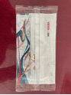 | 定制印刷logo及项目信息 | 个 | 300 | 0.55 | 165
2 | 广告笔 | 不锈钢 磨砂笔筒中性笔 0.5mm | 磨砂 |  | 定制印刷logo及项目信息 | 支 | 100 | 1.65 | 165
3 | 耐高温玻璃碗套装 | 耐热玻璃碗 耐高温家用吃饭餐具套装碗甜品水果碗沙拉碗面碗微波炉适用 17cm礼盒装 | 礼盒 | 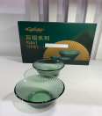 | 定制印刷logo及项目信息 | 套 | 10 | 9.9 | 99
4 | 马克杯套装 | 欧式陶瓷咖啡杯子套装 牛奶搪瓷杯办公马克杯水杯带碟子勺子 【白金版】一杯一碟配曲勺 | 陶瓷 | 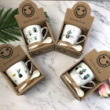 | 定制印刷logo及项目信息 | 套 | 10 | 5.5 | 55
5 | 指甲刀套装 | 指甲刀7件套装七件套美甲美容工具指甲钳 | 7件套 | 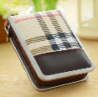 | 定制印刷logo及项目信息 | 套 | 20 | 5.5 | 110
6 | 塑料挪车卡 | 卡通电话号码牌车载摆件创意 汽车卡通临时停车卡 | 25*8mm、PP/PVC材质、 | 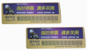 | 定制印刷logo及项目信息 | 个 | 30 | 0.66 | 19.8
7 | 食用油 | 金龙鱼 食用油 3000PPM稻米油2L | 2斤 | 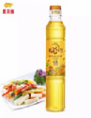 | 定制印刷logo及项目信息 | 瓶 | 30 | 10.45 | 313.5
8 | 小熊毛巾 | 珊瑚绒小熊毛巾造型伴手礼三八妇女节小礼品手提袋 | 礼盒装 | 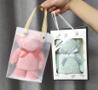 | 定制印刷logo及项目信息 | 盒 | 30 | 10.45 | 313.5
9 | 金龙鱼大米 | 金龙鱼 长粒香大米 东北大米 臻选长粒香大米2.5kg | 2斤 | 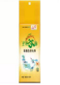 | 定制印刷logo及项目信息 | 袋 | 30 | 10.45 | 313.5
10 | 广告风扇 | 四代旗舰版-白色猫 | 可定制风扇字内容 | 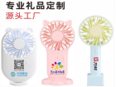 | 定制印刷logo及项目信息 | 个 | 30 | 2.75 | 82.5
11 | 酒精喷雾 | 75%酒精消毒液100ml瓶家用户外室内消毒酒精喷雾 地板衣物厨具便携消毒剂 | 100ml | 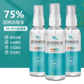 | 定制印刷logo及项目信息 | 瓶 | 30 | 2.75 | 82.5
12 | 礼盒数据线 | 一拖三快充充电线 | 三合一 |  | 定制印刷logo及项目信息 | 个 | 30 | 7.15 | 214.5
13 | 暖水袋 | 可爱毛绒暖肚子学生便携式防爆绒布一体加厚 | 加水款 | 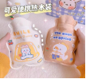 | 定制印刷logo及项目信息 | 个 | 30 | 3.85 | 115.5
14 | 小麦杯 | 燕麦杯早餐杯带盖早餐杯子牛奶杯便携奶茶杯汤杯麦片杯酸奶杯大容量款紫色【+小麦勺】 | 小麦 | 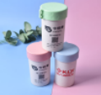 | 定制印刷logo及项目信息 | 个 | 30 | 2.2 | 66
15 | 定制数据线 | 三合一数据线适用小米华为苹果安卓多头多功能车载充电线幸运红1.2米-航空合金伸缩器+如意图案 | 三合一 | 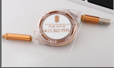 | 定制印刷logo及项目信息 | 条 | 30 | 6.6 | 198
16 | 小狗毛巾礼盒 | 花边小狗毛巾【粉+白+PVC手提袋】 | 礼盒装 | 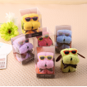 | 定制印刷logo及项目信息 | 个 | 30 | 1.65 | 49.5
17 | 冰凉坐垫 | 绿色叶子 36*36c | 定制 | 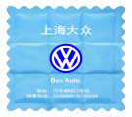 | 定制印刷logo及项目信息 | 个 | 30 | 9.9 | 297
18 | 定制帆布袋 | 帆布包帆布袋 | 14安 | 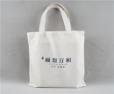 | 定制印刷logo及项目信息 | 个 | 30 | 9.9 | 297
19 | 文创徽章 | 金属胸牌勋章车标 | 卡套 | 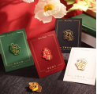 | 定制印刷logo及项目信息 | 个 | 30 | 11 | 330
20 | 打火机 | (防风)CF21黑色 | 防风定制 | 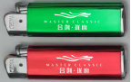 | 定制印刷logo及项目信息 | 个 | 50 | 0.55 | 27.5
21 | 矿泉水 | 百岁山饮用天然矿泉水348m | 定制 | 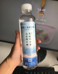 | 定制印刷logo及项目信息 | 瓶 | 50 | 1.98 | 99
22 | 圆筒抽纸盒 | 环保纸巾盒创意ins酒店简约抽纸盒客厅卧室高颜值收纳盒 圆筒款 品质款 | 上下30抽 | 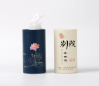 | 定制印刷logo及项目信息 | 盒 | 50 | 3.3 | 165
23 | 扑克牌 | 泰瑞格 扑克牌定制照片创意定做毕业纪念品diy个性 | 定制扑克牌 | 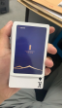 | 定制印刷logo及项目信息 | 副 | 50 | 3.85 | 192.5
24 | 冰袖 | 莱维森【升级版】夏季冰袖防晒袖套女男同款加长高弹开车骑行手套臂套可定制LOGO 黑色无指 均码 | 定制 | 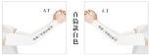 | 定制印刷logo及项目信息 | 个 | 50 | 8.25 | 412.5
25 | 定制抽纸盒 | 惠寻 竹浆本色抽纸4层加厚50抽*14包 湿水不易破 母婴可用 亲肤压花抽取式面巾纸 | 100抽 | 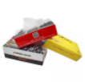 | 定制印刷logo及项目信息 | 盒 | 50 | 1.65 | 82.5
26 | 餐具礼盒 | 日式陶瓷餐具青花瓷碗筷勺盘套装礼盒 | 四件套 | 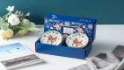 | 定制印刷logo及项目信息 | 套 | 50 | 8.8 | 440
27 | 泡泡机 | 网红泡泡机 | 网红款 | 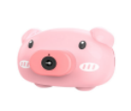 | 定制印刷logo及项目信息 | 个 | 50 | 11 | 550
28 | 金属笔礼盒 | 签字笔 | 金属笔或钢笔配定制礼盒 | 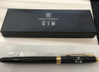 | 定制印刷logo及项目信息 | 套 | 50 | 11 | 550
29 | 筷子礼盒套装 | 材质: 不锈钢  勺子叉子激光刻字  定制印刷logo及项目信息 |  | 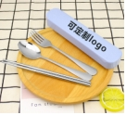 |  | 个 | 50 | 11 | 550
30 | 创意led闪字风扇 | 可定制风扇字内容  定制印刷logo及项目信息 |  | 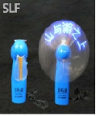 |  | 个 | 50 | 8.8 | 440
31 | 停车牌 | 材质：阻燃硅胶材料  定制印刷logo及项目信息 |  | 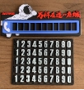 |  | 个 | 50 | 9.9 | 495
32 | 龟牌（Turtle Wax）玻璃水 | 2L |  | 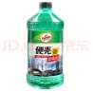 |  | 个 | 10 | 7.7 | 77
33 | 折叠环保购物袋 | 尺寸：展开33*57CM  折叠11*11CM  材质：190T加厚加密涤塔夫面料（类似雨伞布）  定制印刷logo及项目信息 |  | 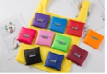 |  | 个 | 10 | 5.5 | 55
34 | 广告扇 | 定制印刷logo及项目信息 |  |  |  | 个 | 10 | 1.045 | 10.45
35 | 定制湿巾 | 酒精款 定制印刷logo及项目信息 |  | 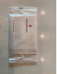 |  | 个 | 10 | 0.275 | 2.75
36 | 定制文创双面镜 | 定制印刷logo及项目信息 |  | 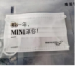  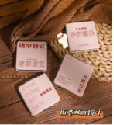 |  | 个 | 10 | 8.25 | 82.5
37 | 碗筷套装 | 四件套 定制印刷logo及项目信息 |  | 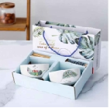 |  | 个 | 30 | 9.35 | 280.5
38 | 靠背式U型枕 | 材质: 毛绒  填充物: 记忆棉  定制印刷logo及项目信息 |  | 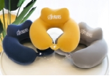 |  | 个 | 30 | 11 | 330
39 | 定制冰箱贴 | 软胶  定制印刷logo及项目信息 |  | 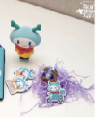 |  | 个 | 30 | 5.5 | 165
40 | 定制手机壳 | 全型号  定制印刷logo及项目信息 |  | 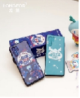 |  | 个 | 30 | 7.15 | 214.5
41 | 鼠标垫 | 规格 专版定制 90*40cm |  | 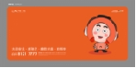 |  | 个 | 30 | 11 | 330
42 | 布艺定制鼠标垫 | 丝绸  定制印刷logo及项目信息 |  | 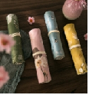 |  | 1 | 30 | 11 | 330
43 | 便携茶具套装 | 材质：陶瓷尺寸：壶9*6.5CM*1；杯6.2*3CM*2，包装12.5*9*19.5CM，定制印刷logo及项目信息 |  | 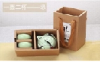 |  | 1 | 30 | 11 | 330
44 | 变形U形枕 | 日式猫U型枕护颈枕办公室u形枕脖子颈部靠枕旅行坐车便携大约30cm | 毛绒 | 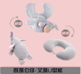 |  | 个 | 30 | 27.5 | 825
45 | 花茶杯礼盒 | 茶杯茶盏套装青花瓷复古陶瓷茶具品茗杯子斗笠杯6只装主人杯礼品 炫色7彩斗笠杯-随机混搭(礼盒装 80m） | 礼盒装 | 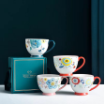 | 定制印刷logo及项目信息 | 套 | 30 | 19.8 | 594
46 | 抱枕 | 照片枕头沙发床头靠垫汽车被子两用印公司logo午睡枕创意diy生日礼物靠枕 舒适宝宝绒（升级版） 40*40cm抱枕含芯 | 20*20cm | 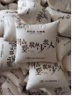 | 定制印刷logo及项目信息 | 个 | 30 | 19.8 | 594
47 | 卡通工具套装 | 云宝贝 儿童拧螺丝钉玩具男孩电钻拆装拆卸拼装套装组合维修工具箱早教3-6岁小孩生日礼物 【新款310颗粒】含电钻3D立体可平面拼图 | 熊 三向棘輪起子頭握把1只  十字#1, #2 各1  一字4, 5 mm 各1  六角4, 5 mm 各1 |  | 定制印刷logo及项目信息 | 套 | 30 | 33 | 990
48 | 挪车牌套装 | 迪普尔 挪车电话牌临时停车号码牌夜光5组磁吸数字贴移车挪车手机号码牌汽车用品车内装饰 | 夜光挪车牌订制礼盒装 | 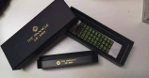 | 定制印刷logo及项目信息 | 盒 | 30 | 16.5 | 495
49 | 餐具礼盒 | 家用创意个性卡通餐具套装分口装 | 8件套 | 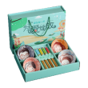 | 定制印刷logo及项目信息 | 套 | 30 | 16.5 | 495
50 | 恒温杯礼盒 | 暖暖杯55度杯垫自动恒温加热 | 杯勺加电磁炉套装 | 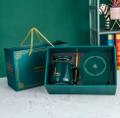 | 定制印刷logo及项目信息 | 套 | 50 | 22 | 1100
51 | 小罐茶五罐装礼盒 | 小罐茶 | 五罐绿茶红茶组 | 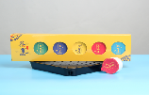 | 定制印刷logo及项目信息 | 罐 | 50 | 18.7 | 935
52 | 儿童单肩包 | 单肩包 | 礼盒款 | 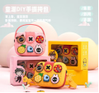 | 定制印刷logo及项目信息 | 个 | 50 | 33 | 1650
53 | 激光笔 | 磨铁 | UM310 | 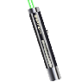 | 定制印刷logo及项目信息 | 个 | 50 | 33 | 1650
54 | 激光笔 | 得力 | DL552001 | 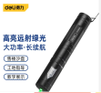 | 定制印刷logo及项目信息 | 个 | 50 | 33 | 1650
55 | 激光笔 | 欧博尚 | 充电USB直充 | 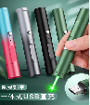 | 定制印刷logo及项目信息 | 个 | 50 | 33 | 1650
56 | 电动牙刷礼盒 | 九颂 | 超声波电动牙刷 | 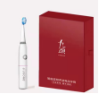 | 定制印刷logo及项目信息 | 盒 | 50 | 16.5 | 825
57 | 马卡龙蓝牙耳机 | 蓝牙耳机 | 四色磨砂蓝牙款 | 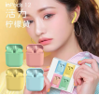 | 定制印刷logo及项目信息 | 个 | 20 | 22 | 440
58 | 故宫丝巾 | 丝巾 | 礼盒装 |  | 定制印刷logo及项目信息 | 条 | 50 | 16.5 | 825
59 | 烧烤架 | 烧烤架户外大号折叠全套木炭 | bbq折叠木炭烤炉 | 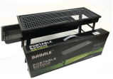 |  | 套 | 20 | 33 | 660
60 | 汤锅礼盒装 | 不锈钢汤锅 | 直径26CM | 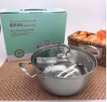 | 定制印刷logo及项目信息 | 盒 | 20 | 22 | 440
61 | 毛巾礼盒 | 竹筒毛巾礼盒 | 圆筒竹包礼盒 | 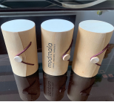 | 定制印刷logo及项目信息 | 套 | 20 | 22 | 440
62 | 餐具套装 | 家用餐具碗筷 | 彩绘四碗四筷礼盒 | 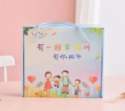 | 定制印刷logo及项目信息 | 套 | 18 | 16.5 | 297
63 | 充电款_x000B_电子秤 | 电子秤 | USB充电款 | 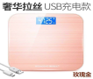 |  | 个 | 15 | 27.5 | 412.5
64 | 3D造型灯 | 触控灯 | 定制企业IP造型7色触控 |  | 定制印刷logo及项目信息 | 个 | 25 | 33 | 825
65 | 盲盒 | 系列盲盒 | 定制同系列IP造型 | 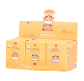 | 定制印刷logo及项目信息 | 个 | 15 | 22 | 330
66 | 一鹿同行马克杯套装 | 陶瓷马克杯 | 陶瓷马克被加铜制勺配礼盒手提袋 | 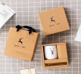 | 定制印刷logo及项目信息 | 套 | 30 | 19.8 | 594
67 | 蜂蜜花茶礼盒 | 蜂蜜花茶 | 两罐蜂蜜两盒红茶一瓶玫瑰花茶礼盒装 |  | 定制印刷logo及项目信息 | 盒 | 20 | 33 | 660
68 | 中粮福临门唯粹东北长粒香大米 | 品牌：中粮 福临门  净含量：1kg |  | 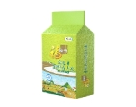 |  | 袋 | 20 | 13.2 | 264
69 | 中粮福临门巴盟优选多用途小麦粉 | 品牌：中粮 福临门  净含量：1kg |  | 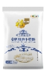 |  | 袋 | 20 | 13.2 | 264
70 | 立体钥匙扣 | 金属环扣  材质：阻燃硅胶材料  定制印刷logo及项目信息 |  | 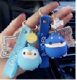 |  | 个 | 20 | 22 | 440
71 | 定制书签 | 材质：铜制  定制印刷logo及项目信息  约13cm |  | 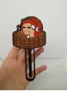 |  | 个 | 20 | 16.5 | 330
72 | 广告围裙 | 定制印刷logo及项目信息 |  | 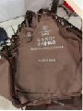 |  | 个 | 20 | 13.2 | 264
73 | 定制三合一数据线 | 软胶  定制印刷logo及项目信息 |  | 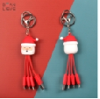 |  | 个 | 20 | 22 | 440
74 | 永恒笔 | 定制印刷logo及项目信息 |  | 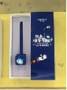 |  | 个 | 50 | 18.7 | 935
75 | 笔记本套装 | 封面材质: 仿皮  页数: 100页以上  尺寸: A5  定制印刷logo及项目信息 |  | 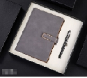 |  | 个 | 50 | 33 | 1650
76 | 保温杯 | 304不锈钢  容量: 500mL  定制印刷logo及项目信息 |  | 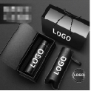 |  | 个 | 50 | 27.5 | 1375
77 | 定制3D钥匙扣 | 软胶  定制印刷logo及项目信息 |  | 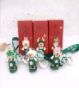 |  | 个 | 10 | 16.5 | 165
78 | 定制抱枕20*20cm | 定制印刷logo及项目信息 |  |  |  | 个 | 50 | 20.35 | 1017.5
79 | 复古手帐本 | A6 带卡包手机包  定制印刷logo及项目信息 |  | 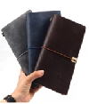 |  | 个 | 50 | 16.5 | 825
80 | 旅游洗漱套装 | 材质: 塑料 定制印刷logo及项目信息 |  | 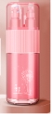 |  | 个 | 40 | 27.5 | 1100
81 | 迷你遮阳伞 | 折叠：17*4.5CM，撑开：90*51.5CM，定制印刷logo及项目信息 |  | 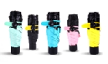 |  | 个 | 30 | 16.5 | 495
82 | 笔筒收纳式台灯 | 产品尺寸：9.5*9.5*32CM，功能：USB充电式，LED发光，定制印刷logo及项目信息 |  | 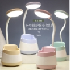 |  | 个 | 20 | 14.3 | 286
83 | 野餐垫 | 1.5米，定制印刷logo及项目信息 |  | 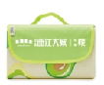 |  | 个 | 30 | 16.5 | 495
84 | 诗集手账本套装 | 小篆书写册加配件 |  | 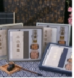 |  | 个 | 20 | 33 | 660
85 | 热气球马克杯礼盒 | 三件套 |  |  |  | 个 | 10 | 22 | 220
86 | 干花香薰礼盒 | 无火精油卷 |  | 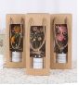 |  | 个 | 50 | 19.8 | 990
87 | 易路达 | 皮革座椅收纳袋｜YLD-CZ-002，货号：YLD-CZ-002，材质：皮革，规格：40x50cm |  | 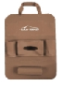 |  | 个 | 20 | 33 | 660
88 | 伞杯套装 | 雨伞+保温杯 | 雨伞加保温杯 | 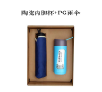 | 定制印刷logo及项目信息 | 套 | 50 | 44 | 2200
89 | 暖宝宝 | 便携式充电暖宝宝 | 5000毫安 | 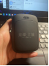 | 定制印刷logo及项目信息 | 个 | 50 | 49.5 | 2475
90 | 野餐礼包三件套 | 折叠椅 | 一桌两椅 收纳方便 | 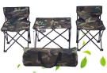 |  | 套 | 50 | 55 | 2750
91 | 春秋被礼盒 | 夏凉被 | 200cm*180cm礼盒装 | 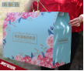 | 定制印刷logo及项目信息 | 盒 | 50 | 41.8 | 2090
92 | 薰衣草枕礼盒 | 枕头 | 60*30*8cm薰衣草枕 | 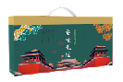 | 定制印刷logo及项目信息 | 盒 | 50 | 38.5 | 1925
93 | 不锈钢电热水壶 | 先科 | 产品容量:2L | 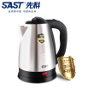 | 定制印刷logo及项目信息 | 个 | 30 | 55 | 1650
94 | 夜灯加湿器 | 大容量加湿器 | 加湿器 | 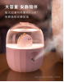 | 定制印刷logo及项目信息 | 个 | 100 | 41.8 | 4180
95 | 生日永生花 | 永生花 | 根据需求配置 | 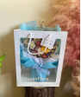 | 定制印刷logo及项目信息 | 盒 | 100 | 44 | 4400
96 | 茶饼礼盒 | 2020新款竹制福鼎包装礼盒 | 白茶 绿茶 红茶 | 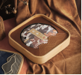 | 定制印刷logo及项目信息 | 盒 | 100 | 55 | 5500
97 | 香薰礼盒 | 香薰 | 巴黎圣母院以及其他香味 | 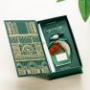 | 定制印刷logo及项目信息 | 盒 | 100 | 55 | 5500
98 | 交房箱 | pu皮+密度板+绒布内里+五金  26*34*9cm | 定制印刷logo及项目信息 | 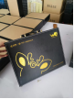 | 定制印刷logo及项目信息 | 个 | 100 | 49.5 | 4950
99 | 车衣 | 防晒防冻四季通用前挡玻璃半罩 | 定制半包SUV轿车 |  | 定制印刷logo及项目信息 | 个 | 20 | 107.8 | 2156
100 | 物业伞 | 雨伞 | 定制双层30寸 | 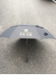 | 定制印刷logo及项目信息 | 把 | 20 | 38.5 | 770
101 | 轻奢风笔记本套装 | A6笔记本+卡包+黄铜笔+黄铜底座  包装pu面料 | 五件套 | 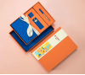 | 定制印刷logo及项目信息 | 套 | 30 | 55 | 1650
102 | 笔记本套装 | A5文艺棕色笔记本+中性签字笔 | A5笔记本配签字笔礼盒装 | 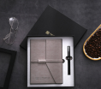 | 定制印刷logo及项目信息 | 套 | 30 | 49.5 | 1485
103 | 小东西茶具 | 茶具套装 | 六件套 | 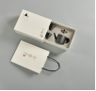 | 定制印刷logo及项目信息 | 套 | 30 | 66 | 1980
104 | 字器府宴· 五福临门 | 铜头木筷5双+汉字杯5个 | 福禄寿福禧财汉字杯各1个  金属头鸡翅木筷5双 | 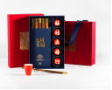 | 定制印刷logo及项目信息 | 套 | 20 | 93.5 | 1870
105 | 字器· 爱拼才会赢茶杯 | 中国风茶叶包装盒 | 爱拼才会赢汉字杯各1个 |  | 定制印刷logo及项目信息 | 套 | 20 | 107.8 | 2156
106 | 水果礼盒 | 含包装盒+时令水果 | 可根据去求配置 | 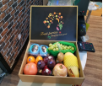 |  | 盒 | 20 | 55 | 1100
107 | 高汤砂锅 | 高汤砂锅礼盒 | 2.5L | 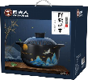 |  | 台 | 20 | 74.8 | 1496
108 | 涮烤一体锅 | 红双喜 | 分区加热、独立恒温、涮烤一体 | 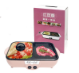 |  | 台 | 20 | 55 | 1100
109 | 家用烧烤炉 | 旺佳乐 | 无烟款 | 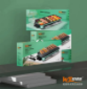 |  | 台 | 15 | 88 | 1320
110 | 金斯利夏凉被 | 金丝利 | 茶香被 | 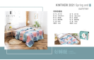 |  | 床 | 15 | 71.5 | 1072.5
111 | 先科养生壶 | 先科电热水壶1.5L | 910A | 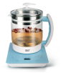 |  | 台 | 15 | 99 | 1485
112 | 三只松鼠坚果大礼包 | 三只松鼠 | 香辣味BIG大辣片 230g/手剥巴旦木 120g/霸道红油面皮 115g/什锦水果罐头 200g/多味花生 205g/兰花豆 205g/蟹香蚕豆 205g/卷卷果丹皮 208g/蟹黄瓜子仁 205g | 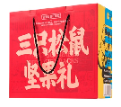 |  | 盒 | 15 | 82.5 | 1237.5
113 | 旺旺坚果大礼包 | 旺旺 | 黑米雪饼84g;芝士仙贝58g;小小酥60g薯米片35g;浪味仙70g;牛奶糖(黑芝麻)42g;牛奶糖（红豆）42g;QQ糖70g嫩布丁400g;脆皮花生95g;年轮蛋糕35g;甄蛋卷60g;小熊饼60g;花生牛奶450ml;碎冰冰78ml | 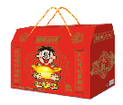 |  | 盒 | 15 | 66 | 990
114 | 电饼铛 | 红双喜 | 悬浮式 | 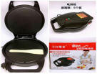 |  | 台 | 15 | 44 | 660
115 | 锅具三件套 | Debo德铂 铂洛尼亚 | DEP-516 | 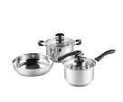 |  | 套 | 15 | 82.5 | 1237.5
116 | 体脂秤 | 小米体脂秤2 | 小米体脂秤2 |  |  | 台 | 10 | 66 | 660
117 | 中粮家宴乐享团圆大礼包A型 | 净含量：2891g+400ml  礼盒尺寸：320*160*320mm  内配：  中粮粮小买盐焗南瓜子 128g  中粮粮小买麻辣花生仁 108g  中粮粮小买银耳 50g  中粮金盈玉米糁 400g  中粮福临门优质白砂糖 405g  中粮福临门老家面馆老北京鸡蛋风味挂面 800g  中粮福临门营养家黄金小黑葵葵花仁油 400ml  中粮金花芭曼颂柬埔寨茉莉香米 1kg  赠品：春联+福字（赠完即止） |  | 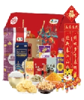 |  | 盒 | 5 | 99 | 495
118 | 中粮家宴营养家通用大礼包A型 | 净含量：3579g+400ml  礼盒尺寸：320*160*320mm  内配：  中粮粮小买盐焗南瓜子 128g  中粮金花芭曼颂泰国香米 1kg  中粮福临门巴盟优选多用途小麦粉 1kg  中粮福临门优质白砂糖 405g  中粮悦润亚麻籽油 400ml  中粮山萃蜂蜜山楂条 138g  中粮粮小买葡萄干 128g  中粮粮小买麻辣花生仁 108g  中粮金盈玉米糁 400g  中粮金盈糯米 400g |  | 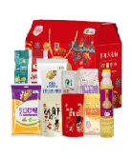 |  | 盒 | 5 | 96.8 | 484
119 | 中粮福临门悦享伴手礼礼包 D型 | 净含量：2000g+700ml  礼盒尺寸：320*160*320mm  内配：  中粮福临门唯粹东北长粒香米 1kg  中粮福临门巴盟优选多用途小麦粉 1kg  中粮福临门营养家非转基因植物调和油 700ml |  | 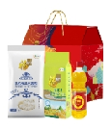 |  | 盒 | 5 | 60.5 | 302.5
120 | 中粮金盈唯粹杂粮礼盒 | 品牌：中粮 金盈  净含量：2400g  内配：  中粮金盈绿豆 400g  中粮金盈红小豆 400g  中粮金盈小米 400g  中粮金盈红糙米 400g  中粮金盈玉米糁 400g  中粮金盈黄豆 400g |  | 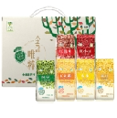 |  | 盒 | 5 | 71.5 | 357.5
121 | 中粮时怡粮小买唯粹零食大礼包 | 品牌：中粮 时怡 粮小买  净含量：950g（袋装）  内配：  中粮粮小买盐焗南瓜子128g  中粮时怡原味脆弹小肉枣58g  中粮粮小买麻辣花生仁108g  中粮粮小买新疆骏枣228g  中粮粮小买葡萄干128g  中粮粮小买原味燕麦梳打300g |  | 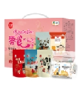 |  | 盒 | 5 | 77 | 385
122 | 中粮“山萃香榭蜜园”蜂蜜礼盒 | 品牌：中粮 山萃  净含量：500g  内配：  纯正荆条蜜 250g  纯正龙眼蜜 250g |  | 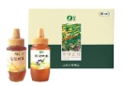 |  | 盒 | 10 | 60.5 | 605
123 | 中粮中茶小青柑礼盒 | 品牌：中粮 中茶  净含量：65g  箱规：40盒/箱 |  |  |  | 盒 | 5 | 82.5 | 412.5
124 | 中粮福临门唯粹东北长粒香米 | 品牌：中粮 福临门  净含量：5kg |  | 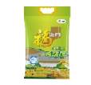 |  | 袋 | 5 | 42.35 | 211.75
125 | 中粮福临门压榨一级葵花籽油 | 品牌：中粮 福临门  净含量：1.8L |  | 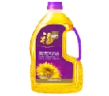 |  | 瓶 | 5 | 44 | 220
126 | 中粮福临门压榨一级葵花籽油 | 品牌：中粮 福临门  净含量：5L  非转基因压榨 |  | 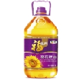 |  | 瓶 | 5 | 96.8 | 484
127 | 中粮福临门巴盟优选多用途小麦粉 | 品牌：中粮 福临门  净含量：5kg |  | 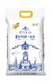 |  | 袋 | 5 | 52.8 | 264
128 | 定制充电宝 | 500ml  定制印刷logo及项目信息 |  | 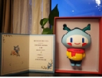 |  | 个 | 20 | 66 | 1320
129 | 定制公仔 | 文创定制50cm  定制印刷logo及项目信息 |  | 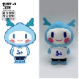 |  | 个 | 50 | 60.5 | 3025
130 | Rbao充电宝 | 规格 10000ml 定制印刷logo及项目信息 |  | 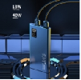 |  | 个 | 10 | 58.3 | 583
131 | 紫砂茶具套装 | 五件套  定制印刷logo及项目信息 |  | 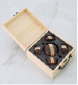 |  | 个 | 10 | 38.5 | 385
132 | 交房钥匙箱 | 皮质定制  定制印刷logo及项目信息 |  | 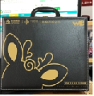 |  | 个 | 20 | 55 | 1100
133 | IPUDA小企鹅自动洗手机套装-E01 | 产品毛重：705g（含泡沫洗手液）材质：ABS_x005f_x005f_x005f_x005f_x005f_x005f_x005f_x005f_x005f_x005f_x005f_x005f_x005f_x005f_x005f_x005f_x005f_x005f_x005f_x000b_感应距离：2-3cm  额定电压：6V(4节5号碱性电池) 产品尺寸：72×104×190mm  洗手液净含量：310ml  定制印刷logo及项目信息 |  | 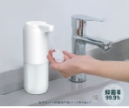 |  | 个 | 20 | 41.8 | 836
134 | 勃兰匠记15件家用工具组合套装 | 规 格：15PC  材 质：碳钢软胶  单品重量： 0.85kg  包装规格： 27*7*16.5cm  外箱尺寸： 55*38*35 cm  定制印刷logo及项目信息 |  | 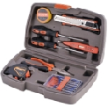 |  | 个 | 10 | 66 | 660
135 | 乐扣新概念储物罐五件套 | 规 格：500ml×2+1.0L×2+1.6L  材 质：PP/PET |  | 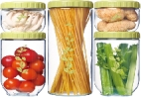 |  | 个 | 10 | 88 | 880
136 | 轻奢风笔记本套装 | 四件套定制印刷logo及项目信息 |  | 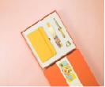 |  | 个 | 10 | 99 | 990
137 | 康佳多功能电煮锅 | 额定功率：600W，额定容量： 1.8L，彩箱尺寸： 233*192*175mm，外箱尺寸： 600*480*550mm |  | 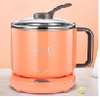 |  | 个 | 10 | 88 | 880
138 | 恒源祥四季被 | 200*180cm |  | 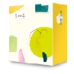 |  | 个 | 10 | 88 | 880
139 | 浙江勇乐汽车（工厂产品） | 汽车遮阳伞 伞布材料：钛银胶+碰击布 伞骨材料：钢材股 尺寸：145*79 防晒材料：UPF50+ |  | 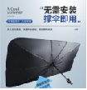 |  | 个 | 10 | 38.5 | 385
140 | 可欣 | 产品面料： 莱卡，填 充 物： 太空记忆棉，产品组合： 3D骨头枕、3DU型护颈枕、3D记忆腰靠，产品规格： 3DU型护颈枕 28×28×8cm ， 3D护腰枕 32×33.5×10cm |  | 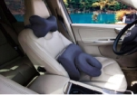 |  | 个 | 5 | 99 | 495
141 | 易路通 | 75件套随车应急工具包1 pc 三角包（1680D）1 pc拖车绳1 pc手电筒1 pc 空心柄1 pc 6‘ 尖嘴钳 1 pc 反光背心，1 pc 美工刀 1 pc 简易雨衣1 pc 测压笔 1 pc 防水电工胶带 1 pc 应急锤3 pc 7号电池10 pc 批头20 pc 保险丝插片 10 pc 大扎带 21 pc小号医药包*赠送 《易路通驾车宝典》 |  | 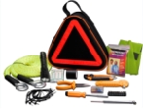 |  | 个 | 5 | 88 | 440
142 | 易路通车载家庭两用无绳吸尘器 | 干湿两用吸尘，粉尘、水渍迅速吸起无残留； |  | 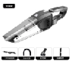 |  | 个 | 5 | 38.5 | 192.5
143 | 足酷迷你手持可折叠吸尘器 型号：SZK-V60 | 集尘仓容量：150ml |  | 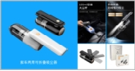 |  | 个 | 5 | 55 | 275
144 | 足酷型号：SZK-V63、（每箱40套） | 车载重力支架+ 快充车载充电器+多功能停车牌套装，车载重力支架：重力感应，使用方便，合金氧化，持久耐用，适合市面99.9%，快充车载充电器：QC3.0+PD快充，18W超极快充 |  | 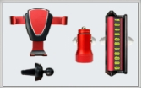 |  | 个 | 5 | 55 | 275
145 | 安途卫士 | 名称：家车两用手电工具箱，型号：AW303，8个替换螺丝批头 1个1米卷尺1支短接杆 1把棘轮手柄2只精密钟表批 1把迷你锤1个LED 照明灯 |  | 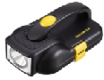 |  | 个 | 5 | 55 | 275
146 | 安途卫士 | 名称：家车两用多功能航空级百搭毯，型号：AW5018，产品材质：法兰绒 ，产品克重：280g/㎡ ，产品包装：磨砂束口袋+手提彩盒 |  | 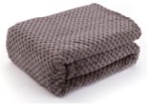 |  | 个 | 5 | 66 | 330
147 | 小熊绞肉机 | 容量：2L |  | 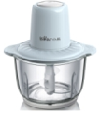 |  | 个 | 5 | 99 | 495
148 | 书签小罐茶礼盒 | 小罐茶 | 12罐小罐茶加定制书签 | 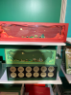 | 定制印刷logo及项目信息 | 盒 | 5 | 203.5 | 1017.5
149 | 旅行茶具套装 | 旅行茶具 | 高端五件套 | 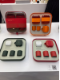 | 定制印刷logo及项目信息 | 套 | 5 | 253 | 1265
150 | 地产高定伴手礼 | 四件套 | 笔记本 保温杯 金属笔 贺卡组合 | 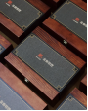 | 定制印刷logo及项目信息 | 套 | 5 | 121 | 605
151 | 地产高定伴手礼 | 四件套 | 香薰 多肉植物 手工皂 贺卡组合 |  | 定制印刷logo及项目信息 | 套 | 5 | 165 | 825
152 | 地产高定伴手礼 | 四件套 | 笔记本 移动电源 蓝牙音箱 贺卡组合 | 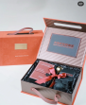 | 定制印刷logo及项目信息 | 套 | 5 | 220 | 1100
153 | 钢笔 | 凌美 | 凌美钢笔 狩猎者 黑色磨砂 | 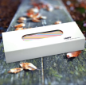 | 定制印刷logo及项目信息 | 支 | 5 | 132 | 660
154 | 大吉大利茶具套装 | 泥歌便携式旅行茶具陶瓷简约 | 十二件套 | 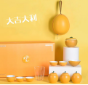 | 定制印刷logo及项目信息 | 套 | 5 | 214.5 | 1072.5
155 | 十二生肖茅台杯 | 12套金色洋酒杯套装 | 纯铜十二生肖杯底 | 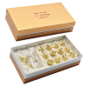 | 定制印刷logo及项目信息 | 套 | 5 | 132 | 660
156 | 国宴级骨瓷山水风餐具套装 | 景德镇轻奢中式山水骨瓷餐具 | 21头 | 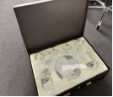 | 定制印刷logo及项目信息 | 套 | 5 | 253 | 1265
157 | 茶具套装 | 旅行套装 | 六件套皮盒装 | 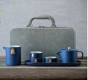 | 定制印刷logo及项目信息 | 套 | 5 | 165 | 825
158 | 周大福御守 | 周大福 | 0.5克千足金御守 | 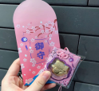 | 定制印刷logo及项目信息 | 个 | 5 | 121 | 605
159 | 霍山铁皮石斛花 | 触生记 | 1.5g*16包 | 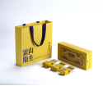 |  | 套 | 5 | 165 | 825
160 | 涮烤一体锅 | 康佳 | KEG-W180D | 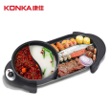 |  | 台 | 5 | 231 | 1155
161 | 涮烤一体锅 | 欧瑞铂 | 幸福时光 | 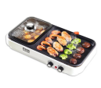 |  | 台 | 5 | 176 | 880
162 | 挂烫机 | 康佳 | KZ-GT26 | 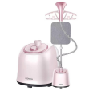 |  | 台 | 5 | 143 | 715
163 | 咖啡机 | aca | aly | 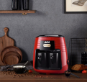 |  | 台 | 5 | 137.5 | 687.5
164 | 全家福套装 | 九阳 | 电磁炉配汤锅炒锅 | 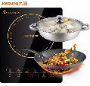 |  | 台 | 5 | 195.8 | 979
165 | 中粮大礼包 | 中粮 | 中粮福临门非转基因玉米油900ml 中粮悦润亚麻籽油400ml 中粮时怡咸脆花生果208g 中粮时怡葡萄干188g 中粮优选玉米糁350g 中粮福临门软糯香米500g 中粮优选黄小米350g 中粮·福临门麦芯多用途小麦粉1kg 净含量：1300ml+2596g | 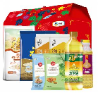 |  | 盒 | 5 | 132 | 660
166 | 超大礼盒充绒冬被 | 金丝利 | 230*200cm | 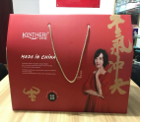 |  | 盒 | 5 | 148.5 | 742.5
167 | 亲舒冬被 | 恒源祥 | 230*200cm | 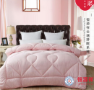 |  | 床 | 5 | 176 | 880
168 | 加湿器 | 美的 | SC | 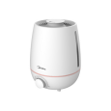 |  | 台 | 5 | 165 | 825
169 | 加湿器 | 联创 | HU0809M | 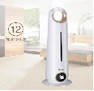 |  | 台 | 5 | 210.1 | 1050.5
170 | 电饭煲 | 九阳 | F-30FZ630 | 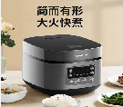 |  | 台 | 5 | 242 | 1210
171 | 电饭煲 | 美的 | 18Q | 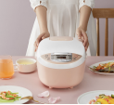 |  | 台 | 5 | 165 | 825
172 | 空气炸锅 | aca | 18KZ20J | 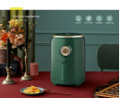 |  | 台 | 5 | 253 | 1265
173 | 富安娜四件套 | 富安娜 | 被套200*230cm/床单3230*250cm/枕套75*50cm*2 | 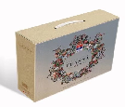 |  | 套 | 5 | 165 | 825
174 | 吸尘器 | TCL | J400A | 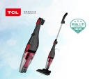 |  | 台 | 5 | 214.5 | 1072.5
175 | 锅具三件套 | 康巴赫 | 麦饭石套装 | 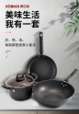 |  | 套 | 5 | 214.5 | 1072.5
176 | 锅具三件套 | 苏泊尔 | TP1617K | 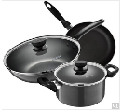 |  | 套 | 5 | 143 | 715
177 | 艾优网红电动牙刷 | 艾优 | sup | 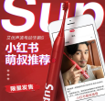 |  | 台 | 5 | 253 | 1265
178 | 颈部按摩仪 | SKG | K3 |  |  | 台 | 5 | 253 | 1265
179 | 故宫联名套装 | 飞利浦故宫 颐和园美发梳鎏金 | 个护套装 | 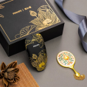 |  | 套 | 5 | 143 | 715
180 | 联名款礼盒 | 凌美 狩猎粉色礼盒 | 签字笔吸墨器套装 | 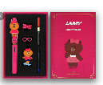 | 定制印刷logo及项目信息 | 套 | 5 | 198 | 990
181 | 事事如意 | 高档创意礼盒 | 茶叶罐茶具套装 | 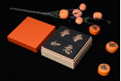 | 定制印刷logo及项目信息 | 套 | 5 | 286 | 1430
182 | 承蒙厚爱 | 商务伴手礼创意礼盒 | 茶叶茶具套装 | 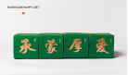 | 定制印刷logo及项目信息 | 套 | 5 | 330 | 1650
183 | 百茶具 | 松发茶具 国潮联名款 | 永乐宫茶具 | 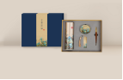 | 定制印刷logo及项目信息 | 套 | 5 | 308 | 1540
184 | 千里江山 | 四件套 | 纸镇 书签 紫檀木笔 丝绸鼠标垫 |  | 定制印刷logo及项目信息 | 套 | 5 | 330 | 1650
185 | 派克 | 威雅礼盒 | 黑金夹墨水笔+上海大都会两瓶小墨水礼盒 | 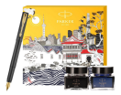 | 定制印刷logo及项目信息 | 套 | 5 | 231 | 1155
186 | 端午拾趣 | 竹制大提篮紫砂壶茶具 | 定制礼盒 | 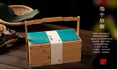 |  | 盒 | 5 | 231 | 1155
187 | 悦见中秋 | 南山先生 中秋茶具套装 | 定制礼盒 | 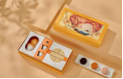 |  | 盒 | 5 | 214.5 | 1072.5
188 | 中粮家宴乐享团圆大礼包F型 | 净含量：5841g+1450ml  礼盒尺寸：370*220*370mm  内配：  中粮粮小买桂圆 210g  中粮粮小买银耳 50g  中粮粮小买碧根果 108g  中粮粮小买咸脆花生果 228g  中粮金盈小米 400g  中粮金盈糯米 400g  中粮中茶海堤熟普 125g  中粮时怡奇亚籽黑小麦燕麦片 480g  中粮清真梅林牛肉午餐肉罐头 340g  中粮福临门唯粹东北长粒香米 2.5kg  中粮福临门巴盟优选多用途小麦粉 1kg  中粮福临门营养家小黑葵葵花仁油 1.45L  赠品：春联+福字（赠完即止） |  | 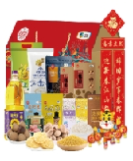 |  | 盒 | 5 | 264 | 1320
189 | 中粮家宴营养家通用大礼包E型 | 净含量：5412g+900ml  礼盒尺寸：370*220*370mm  内配：  中粮福临门唯粹东北长粒香米 2.5kg  中粮福临门巴盟优选多用途小麦粉 1kg  中粮塔源红花食用植物调和油 900ml  中粮金盈红糙米 400g  中粮金盈玉米糁 400g  中粮粮小买麻辣花生仁 108g  中粮粮小买碧根果 108g  中粮粮小买葡萄干128g  中粮粮小买黑木耳 80g  中粮粮小买盐焗南瓜子 128g  中粮可益康咸鸭蛋 240g  中粮中茶功夫红茶 70g  中粮山萃荆条纯正蜜 250g |  | 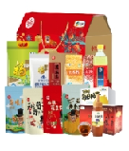 |  | 盒 | 5 | 264 | 1320
190 | 中粮家佳康熟食礼盒A | 品牌：中粮 家佳康  内配：  家佳康一口香鸡肉肠250g  家佳康加拿大风味切片火腿（烟熏味）165g  家佳康台湾风味香肠250g  家佳康美式脆皮热狗肠(原味) 250g  家佳康老北京蒜肠245g  家佳康食尚早餐切片火腿135g  家佳康精制爽口肘花 220g  家佳康京味大香肠240g |  | 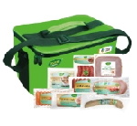 |  | 盒 | 5 | 231 | 1155
191 | 中粮家佳康悦礼肉食礼盒 | 品牌：中粮 家佳康  净含量：1450g  内配：  家佳康冻梅花肉300g  家佳康冻雪花肉片300g  家佳康冻后尖450g  家佳康冻精肉丝200g  家佳康冻精肉丝200g |  | 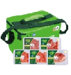 |  | 盒 | 5 | 231 | 1155
192 | 唯粹家宴鲜果派水果礼盒A款（10种） | 净含量：约4-5kg  内配：  缅甸金蜜瓜 1个、 海南树熟木瓜 1个、越南白心火龙果 1个、美国新奇士橙 2个、富士苹果2个、美国红蛇果2个、优力克柠檬 2个、泰国龙眼1袋  台湾芭乐2个、澳洲澳柑 2个  说明：根据水果上市季节不同，配送品类会有部分调整，总价值不变 |  | 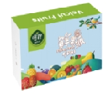 |  | 盒 | 5 | 214.5 | 1072.5
193 | 中粮中茶唯粹武夷茗枞大红袍礼盒 | 品牌：中粮  净含量：200g  箱规：10盒/箱 |  | 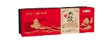 |  | 盒 | 5 | 143 | 715
194 | MODEE儿童马丁宝 | 双肩包 |  |  |  | 个 | 5 | 247.5 | 1237.5
195 | MODEE儿童画笔文具礼盒 | 画笔文具箱 |  | 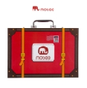 |  | 个 | 5 | 132 | 660
196 | 儿童数码相机 | 软胶款 |  | 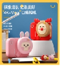 |  | 个 | 5 | 121 | 605
197 | 凌美钢笔 狩猎者 黑色磨砂 | 狩猎者全型号 |  | 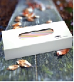 |  | 个 | 5 | 121 | 605
198 | 康佳多功能料理机 | 额定功率： 250W，额定容量： 600ml |  | 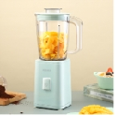  -1 |  | 个 | 5 | 148.5 | 742.5
199 | 康佳鸳鸯电火锅 | 额定功率：1360W，额定容量： 4L |  | 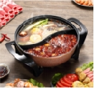  -1 |  | 个 | 5 | 187 | 935
200 | 美旅八轮旋转拉杆箱 | 产品系列：GROBEN U，产品参数：380×230×560MM |  | 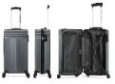 |  | 个 | 5 | 308 | 1540
201 | 西屋车载净化器 | 产品型号：VAW-136 额定电压：DC 5V 额定功率 1W 净重：275G 产品尺寸：68*68*175mm 滤网更换周期建议3个月 产品颜色：星空灰 |  | 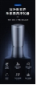 |  | 个 | 5 | 198 | 990
202 | 小熊加湿器 | 容量：4.5L  额定功率：30W  条形码：6940971232885  外形尺寸：218*208*282mm  包装尺寸：250*250*320mm  外箱尺寸：518*518*665mm  装箱数：8台/箱 |  | 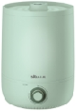 |  | 个 | 5 | 118.8 | 594
203 | 苏泊尔锅具三件套 | 三件套 |  | 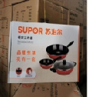 |  | 个 | 5 | 115.5 | 577.5
204 | 康佳挂烫机 | KZ-GT26 |  | 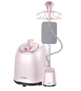 |  | 个 | 5 | 143 | 715
205 | 美的电烤箱 | PT1011 |  | 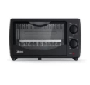 |  | 个 | 5 | 143 | 715
206 | 九阳电磁炉 | 控制方式：触摸 |  | 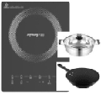 |  | 个 | 5 | 198 | 990
207 | 九阳电饼铛 | gk115 |  | 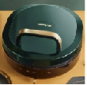 |  | 个 | 5 | 148.5 | 742.5
208 | 美的空气炸锅 | 产品型号：AKZ3001 产品尺寸：250*150*150 MM （仅供参考） |  | 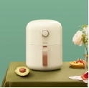 |  | 个 | 5 | 272.8 | 1364
209 | 空气炸锅 | 美的 | KZ45E101 | 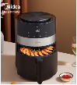 |  | 台 | 5 | 437.8 | 2189
210 | 空气炸锅 | 九阳 | KL-J63A | 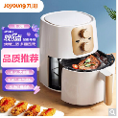 |  | 台 | 5 | 341 | 1705
211 | 微波炉 | 美的 | M1-L213C | 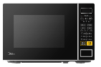 |  | 台 | 4 | 462 | 1848
212 | 微波炉 | 格兰仕 | p70f20cl | 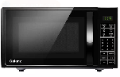 |  | 台 | 5 | 412.5 | 2062.5
213 | 摩飞料理锅 | 摩飞 烧烤煎电火锅 | MR9088 | 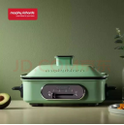 |  | 台 | 5 | 660 | 3300
214 | 破壁机 | 九阳 | L18-P608 | 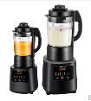 |  | 台 | 3 | 440 | 1320
215 | 电压力锅 | 苏泊尔 | SY-50FC8168Q 5L双胆高压锅 | 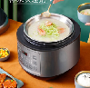 |  | 台 | 4 | 462 | 1848
216 | 电饼铛 | aca | ALY | 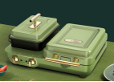 |  | 台 | 2 | 341 | 682
217 | 空气净化器 | 美的 | kj210g-t32 | 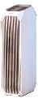 |  | 台 | 3 | 715 | 2145
218 | 衣物料理机 | 摩飞 | M22050 | 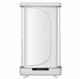 |  | 台 | 3 | 1045 | 3135
219 | 锅具三件套 | 双立人 | 德国进口三件套 | 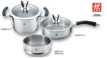 |  | 台 | 2 | 2090 | 4180
220 | 百鸟朝凤 | 颐和园百鸟朝凤碗盘餐具 | 景德镇瓷具套装 | 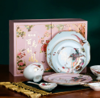 | 定制印刷logo及项目信息 | 套 | 3 | 434.5 | 1303.5
221 | 小罐茶 | 金罐茶乌龙茶大红袍 | 银罐10罐装 | 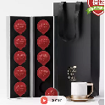 | 定制印刷logo及项目信息 | 套 | 2 | 473 | 946
222 | 江山云起 | 紫光檀香具四件套 含香 | 檀香套装 | 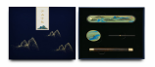 | 定制印刷logo及项目信息 | 套 | 4 | 423.5 | 1694
223 | 派克 | 派克2016IM纯黑丽雅金夹墨水笔+新款墨水礼盒 | 2016IM纯黑丽雅金夹墨水笔+新款墨水礼盒 | 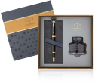 | 定制印刷logo及项目信息 | 套 | 5 | 429 | 2145
224 | JBL多功能插卡蓝牙音箱 | JBLTUNE2 BLM |  | 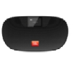 |  | 个 | 2 | 506 | 1012
225 | SKG颈部按摩仪 | K4 |  | 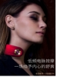 |  | 个 | 2 | 385 | 770
226 | SKG筋膜抢 | k3 |  | 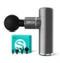 |  | 个 | 2 | 440 | 880
227 | 苏泊尔电压力锅 | 额定功率 ：1000W 额定电压：220V 控制方式：微电脑 颜色：紫色 |  | 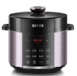 |  | 个 | 2 | 341 | 682
228 | ACA洗菜机 | ACA | XD10 | 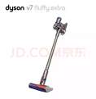  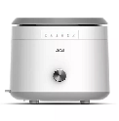 |  | 台 | 2 | 693 | 1386
229 | 破壁机 | 西屋 | WFB-HS0454 | 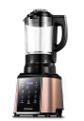 |  | 台 | 2 | 1419 | 2838
230 | 扫地机器人 | 科沃斯Ecovacs | DGN22 | 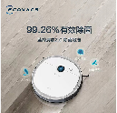 |  | 个 | 1 | 1430 | 1430
231 | 扫地机器人 | 海尔 | JX37 | 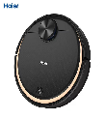 |  | 台 | 1 | 1210 | 1210
232 | 扫地机器人 | 美的 | R1-L083B | 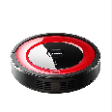 |  | 台 | 1 | 572 | 572
233 | 电陶炉加晶钻锅套装 | 康宁晶彩透明汤锅3.25l+1l单柄锅+琥珀色6头餐具+手夹+电陶炉 锅具套餐 | 2KB-GD | 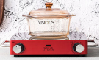 |  | 台 | 1 | 1265 | 1265
234 | 洗碗机 | 九阳 | X5 | 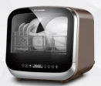 |  | 台 | 1 | 1716 | 1716
235 | 茶具套装 | 金箔耐热天鹅煮茶壶水晶玻璃杯 | 七件套 | 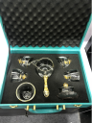 | 定制印刷logo及项目信息 | 套 | 1 | 605 | 605
236 | 派克 | 卓尔大雅礼盒 | 含卓尔金属缎面黑白夹墨水笔 | 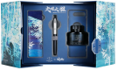 | 定制印刷logo及项目信息 | 套 | 1 | 935 | 935
237 | 派克 | 玮致活联名礼盒 | 派克2016IM纯黑丽雅金夹宝珠笔+ wedgwood拜占庭马克杯套装 |  | 定制印刷logo及项目信息 | 套 | 1 | 693 | 693
238 | 洗衣机 | 美的滚筒洗衣机全自动 8公斤 | MG80V11D | 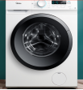 |  | 台 | 1 | 1978.9 | 1978.9
239 | 洗衣机 | 小天鹅滚筒全自动变频洗衣机8公斤 | TG80VT712DG5 | 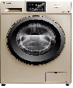 |  | 台 | 1 | 2088.9 | 2088.9
240 | 洗衣机 | 海尔全自动变频洗衣机8公斤 | EG80B08W | 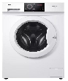 |  | 台 | 1 | 1430 | 1430
241 | 智能电视 | TCL | 55V6 55英寸 | 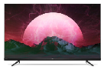 |  | 台 | 1 | 2090 | 2090
242 | 智能电视 | 海信 | 55E3F 55英寸 | 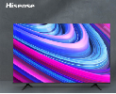 |  | 台 | 1 | 1978.9 | 1978.9
243 | 智能电视 | 小米4k超清55英寸 | 55寸 | 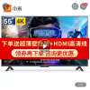 |  | 台 | 1 | 1870 | 1870
244 | 膳魔师低糖电饭煲 | 产品材质：PP+合金铝，包装尺寸：彩43.3×31.5×27.2cm，产品参数：功率：860W 容量：5L 产品尺寸：39×28×23cm |  | 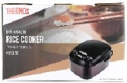 |  | 个 | 1 | 638 | 638
245 | 双立人Now S系列刀具6件套 | 产品材质：马氏体不锈钢，包装尺寸：彩盒 20.4×12.6×37.8cm |  | 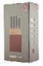  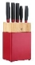 |  | 个 | 1 | 935 | 935
246 | 小米电视 | EA50 2022款 黑色 50英寸 |  | 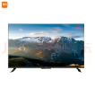 |  | 个 | 1 | 1760 | 1760
247 | 小米 米家变频滚筒洗衣机 | 1A 8kg 白色 |  | 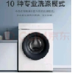 |  | 个 | 1 | 1650 | 1650
248 | 小米 米家双门冰箱 | 185L 银色 |  | 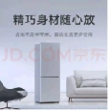 |  | 个 | 1 | 1430 | 1430
249 | 吸尘器 | 戴森 | V7 | 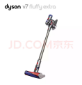 |  | 台 | 1 | 2651 | 2651
250 | 擦窗机器人 | 科沃斯 | 漫威联名版w860 | 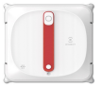 |  | 台 | 1 | 2750 | 2750
251 | 吹风机 | 戴森 | hd03 | 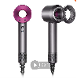 |  | 台 | 1 | 3003 | 3003
252 | 全自动咖啡机 | 飞利浦 | HD8762/07 | 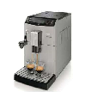 |  | 台 | 1 | 4389 | 4389
253 | 净化暖风扇 | 戴森空气净化风扇 | hp00 | 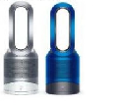 |  | 台 | 1 | 4730 | 4730
254 | 扫地机器人 | 戴森 | RB02 | 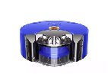 |  | 台 | 1 | 6556 | 6556
255 | 冰箱 | 容声 | BCD-529WD11HP | 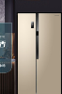 |  | 台 | 1 | 3080 | 3080
256 | 冰箱 | 海尔 | BCD-520WDPD | 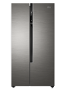 |  | 台 | 1 | 3300 | 3300
257 | 冰箱 | 美的456升对开门冰箱 | BCD-456WGM | 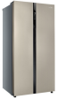 |  | 台 | 1 | 4532 | 4532
258 | 千金一诺加油卡 | - | - | - |  | 张 | 5 | 1265 | 6325
259 | 百花齐放购物卡 | - | - | - |  | 张 | 5 | 126.5 | 632.5
合计 |  |  |  |  |  |  |  |  | 288936.45

第四部分 评审方法：最低评标价法
根据质量和服务均能满足询价文件实质性询价响应要求且评审报价最低的原则确定成交供应商。

一、评审程序
分步评审，每一步评审不符合询价文件要求者，不得进入下一步评审。
- 询价小组确认或修改询价文件；
- 资格、符合性评审。
开标结束后，依据法律法规和询价文件的规定，对询价响应文件中的供应商资格审查、符合性审查，以确定供应商是否具备参加本次询价项目资格。

资格审查标准
序号 |  | 评审因素 | 评审标准
1 |  | 具有独立法人资格，具有合格有效的营业执照； | 符合询价文件要求，文件中提供复印件加盖公章
2 |  | 供应商未被“中国执行信息公开网”网站列入失信被执行人名单； | 提供网站截图
3 |  | 单位负责人为同一人或者存在控股、管理关系的不同供应商，不得同时参加本项目 | 询价单位关联关系说明加盖公章为准
4 |  | 本项目不接受联合体参加询价。 | 符合询价文件要求
评定结果：以上内容有一项不符合要求，则资格审查评定为不合格，其询价响应文件按无效响应文件处理。
符合  性审  查 | 询价单位名称 |  | 与营业执照一致
 | 询价响应文件签字盖章 |  | 有法定代表人或其委托代理人签字或盖章，并且加盖单位公章。
 | 服务周期 |  | 符合询价文件要求
 | 询价响应文件有效期 |  | 符合询价文件要求
 | 有效询价报价 |  | 符合询价文件要求
说明：以上各符合性审查条件，有一项不合格的，则视为符合性审查不合格，不再参与后续评审。
3、询价响应文件的澄清
（1）询价小组在对询价响应文件的有效性、完整性和询价响应程度进行审查时，可以要求供应商对询价响应文件中含义不明确、同类问题表述不一致或者有明显文字和计算错误的内容等做出必要的澄清、说明或者更正。
（2）依照民法中的过失责任原则，澄清、说明或更正前，询价小组将按最不利于参与本次询价项目供应商的原则对询价响应文件做出评判。
（3）询价小组要求供应商澄清、说明或者更正询价响应文件需以书面形式做出。供应商应当在规定的澄清时限内以书面形式提交，供应商的澄清、说明或者更正应当由法定代表人或其授权代表签字或者加盖公章。
（4）澄清时供应商只作说明和解释，不得借此对报价、优惠条件、售后服务等实质性内容作任何修改。询价文件、询价响应文件及澄清内容将作为评审的依据。
4、出现下列情形的，供应商询价响应无效：
（1）询价响应文件报价出现所列需要修正情形，但供应商对修正后的报价不予确认的；
（2）询价小组认为供应商的报价明显低于其他通过符合性和询价响应性审查供应商的报价，有可能影响产品质量或者不能诚信履约的，要求供应商在评审现场合理的时间内提供书面说明（必要时提交相关证明材料），供应商不能证明其报价合理性的；
（3）不具备询价文件中规定的资格要求；
（4）报价超过采购最高限价的；
（5）未全部响应采购文件规定的实质性要求的；
（6）不符合法律、法规规定的其他情形。
5、推荐成交候选供应商
询价小组根据按照评审报价由低到高的排序，推荐3名以上成交候选供应商。最终评审报价相同的，询价小组对报价相同的单位进行随机抽签排序推荐。
6、编写评审报告
询价评审小组完成评标后，应当向采购人提交书面评标报告。
7、有下列情形之一的，视为供应商串通投标，其询价响应无效：
7.1、不同供应商的询价响应文件由同一单位或者个人编制；
7.2、不同供应商的询价响应文件由同一台电脑编制；
7.3、不同供应商委托同一单位或者个人办理询价事宜；
7.4、不同供应商的询价响应文件载明的项目管理成员或者联系人员为同一人；
7.5、不同供应商的询价响应文件异常一致或者询价报价呈规律性差异；
7.6、不同供应商的询价响应文件相互混装。
8、成交通知
8.1评审结果公示结束后，向第一成交候选人发成交通知书。
8.2成交通知书将是合同的一个组成部分。
9、签订合同
9.1成交通知书发出后，成交单位应依据成交通知书与采购人在30天内洽谈合同条款，并签订合同。

9.2询价文件、成交单位的询价响应文件及询价过程中有关的澄清文件均作为合同附件。

第五部分 询价响应文件格式

（仅供参考）

